Dagli USA all’Irpinia:

il ritorno alle origini degli immigrati italiani

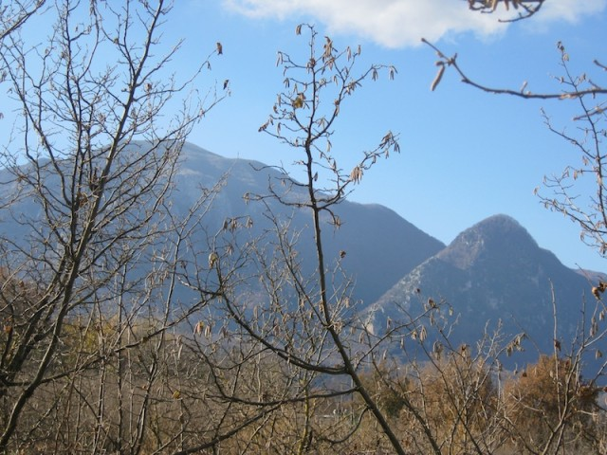
Pubblicato da: L'antiviaggiatore Data: 06 agosto 2014 In: Campania
Ai vigneti ci arriviamo mezz’ora prima del tramonto, con un tempismo perfetto. Perché tutt’intorno sembra la scena di un film, coi filari che solcano ordinati le colline, tracciando di verdi righe uniformi le zolle di grigia terra granulosa, mentre sul fondo, investita dagli ultimi raggi del sole che vira al rosso, troneggia la grande montagna. Il Santuario di Montevergine vi si distingue nitido a tre quarti d’altezza: eravamo là meno di un’ora fa. Santuario a parte, sembrerebbe proprio il Paradiso in terra. E infatti, lungo la strada in autobus, dopo l’imbocco della Statale 88 che taglia la valle in direzione di Altavilla Irpina, uno dei nostri ospiti ha detto in un sospiro: “Ma che pace, che luce, che profumo nell’aria, e che silenzio qui! Che bello deve essere starci!” Quando le ho confidato che io una casa qui ce l’ho, a qualche chilometro appena, subito mi ha incalzato: “Ah sì? E la affitti?” “Mah, non so… ci penserò”, le ho risposto, assaporando a mia volta il piacere della sua passeggera, benevola invidia. Perché casa sua, gli Stati Uniti, a me sembra un posto mica da poco, rispetto a qui. Eppure… Sto girando al seguito di un piccolo e selezionato gruppo di imprenditrici e imprenditori italoamericani. Viaggiano in Irpinia alla riscoperta delle loro origini, nell’ambito di un progetto di sviluppo turistico di accoglienza dei nostri immigrati di un tempo.
Questi pionieri alla rovescia sono quanto di più motivato ed appassionato si possa immaginare: agenti di viaggio esperti di percorsi tematici, portavoce di associazioni di fratellanza Italia-USA, speaker di radio in lingua italiana, wine e food blogger. E si sentono a tutti gli effetti ancora italiani, quasi più italiani di noi: anche mentre descrivevo gli ultimi riti del pellegrinaggio al santuario che ancora qui sopravvivono, ho scoperto che li conoscevano già…
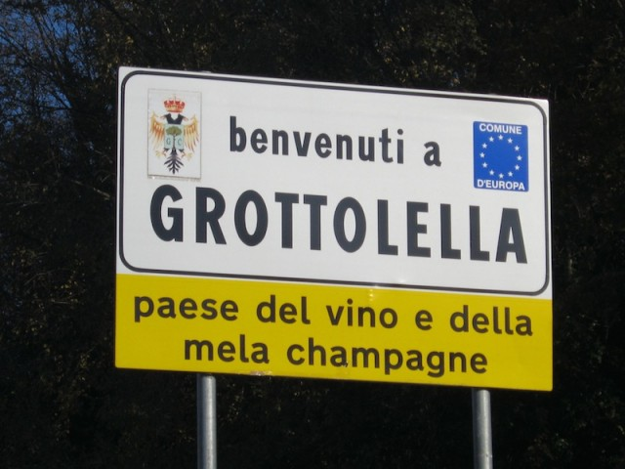
E come tutti gli autentici appassionati, al nostro paese non fanno sconti: le italiche vicende le seguono eccome, e ho presto dovuto incassare due o tre lapidari “politici italiani pagliacci”. Ormai ahimè capita spesso, parlando con gli stranieri: con gli americani, poi, ed il loro marcato senso dell’etica pubblica, la salutare sveglia dal nostro bizantino torpore ideologico è in media notevolmente più brusca. Quanto invece all’Irpinia, a parte ovviamente quelli che vi provengono, non tutti la conoscono; ma la respirano e intuiscono subito, cogliendone all’istante il fascino segreto e riposto. Le vigne dell’azienda vinicola, che ci hanno accolto per un aperitivo alla Coda di Volpe (una delle tante varietà dei leggeri, profumati e gustosi vini locali), si stendono nel territorio del piccolo comune di Grottolella, dal cui sindaco e dai cui cordialissimi assessori siamo stati ora amichevolmente trascinati sul belvedere sotto il castello. Così adesso guardiamo tutti la valle dall’alto, cercando di orientarci a vicenda tra i vari paesini adagiati in cima alla serie di collinette boscose che si allungano a perdita d’occhio tra le prime ombre della sera (e intanto io rifletto che da quassù forse potrei riuscire ad individuare casa mia in campagna, ma non riesco ancora ad avvistarla).

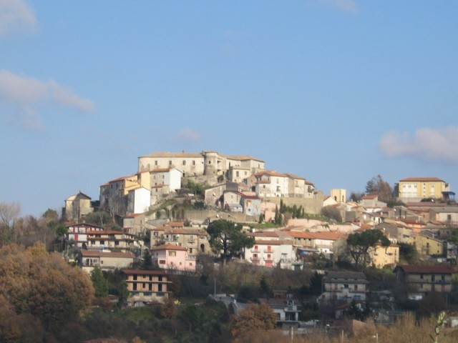
Oggi, ci spiegano, è la Festa dei Ciurilli, dei fiori di zucca che si mangiano fritti in pastella, e che si “festeggiano” soltanto qui. Io lo so già, sono uno degli sfizi preferiti di Giuliana, è una delle nostre piacevoli consuetudini venire qui ogni anno in questa sera d’estate a goderci quel mitico cuoppo (cono di carta) riempito di verdura impanata. Che bella sorpresa invece per il gruppo, simpaticamente accompagnata com’è dal complesso che sta ultimando le prove del suono.
Ma c’è dell’altro a stupire stavolta anche me: poco più in là, seminascosti da nuvoloni di denso fumo bianco, due nerboruti cuochi stanno arrostendo sulla brace nientepopodimeno che dei maialini interi. “Venti ore per cuocerli”, veniamo meticolosamente informati. “E venti minuti per mangiarli!”, è l’arguta e pronta risposta.
Qualcuno lancia una fronda: “Restiamo qui per cena!”. Peccato proprio non si possa, ma tranquilli, l’efficientissimo staff del tour ci rassicura che altre delizie simili ci attendono in un prezioso ristorantino già prenotato in zona. E la fronda si calma, l’innata disciplina anglosassone ha immediatamente la meglio sull’italico estro del momento, ma non è solo questo, è anche e soprattutto la serena fiducia che tutto continuerà ad andare per il meglio: e come potrebbe essere altrimenti, in una terra così dolce e invitante?
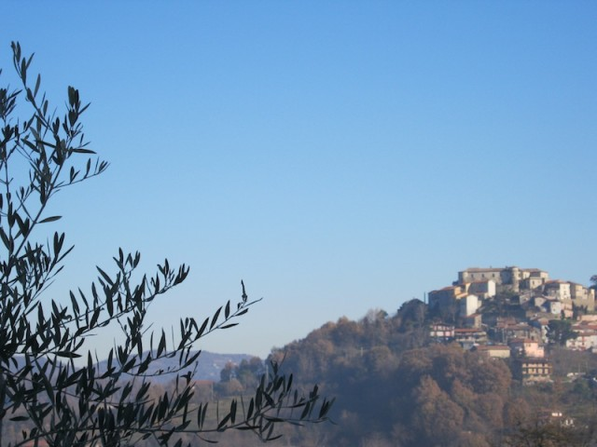
Io non proseguo per la cena, mi faccio lasciare sulla strada buia ad un tiro di schioppo dalla mia da qui invisibile casa in campagna, e a non molto di più da quella dove vivo in città ad Avellino: questa oscurità la conosco bene, non mi fa paura. Mentre aspetto che si materializzino i fari dell’auto di mia moglie, ascolto affascinato le mille misteriose voci della notte appena iniziata, immaginando i pipistrelli e le volpi che la popolano. E un po’ gliela invidio anch’io, ai nostri amici americani, questa serata così magica e perfetta, nello stesso modo in cui loro invidiano a me la piccola magia e perfezione nella quale io sono tanto fortunato da vivere tutti i giorni.

